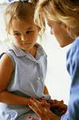
Уважаемы родители, знаете ли вы, что тревожность ребенка – во многом продукт воспитания?
Тревожность – это индивидуальная психологическая особенность, заключающаяся в повышенной склонности испытывать беспокойство в самых различных жизненных ситуациях, в том числе и в таких, которые к этому не предрасполагают.
Тревожность не связана с какой-либо определенной ситуацией и проявляется почти всегда. Это состояние сопутствует человеку в любом виде деятельности.

Физические симптомы тревожности:
- учащенное сердцебиение;
- усиленное потоотделение;
- расстройство желудка;
- частое мочеиспускание или понос;
- головокружение; одышка;
- дрожь;
- мышечное напряжение;
- головные боли;
- усталость;
- бессонница.

Критерии тревожности

1. Постоянное беспокойство.
2. Трудность, иногда невозможность сконцентрироваться на чем-либо.
3. Мышечное напряжение (например, в области лица, шеи).
4. Раздражительность.
5. Нарушения сна.

Источники тревожности:
- несоответствие детей престижным устремлениям родителей;
- различные виды семейного неблагополучия;
- тревожность самих родителей;
- эмоциональное неблагополучие родителей;
- отношение матери к детям;
- непредсказуемость поведения родителей;
- неудовлетворенность родителей своей работой, жилищными условиями, материальным положением;
- неудовлетворенность успеваемостью;
- ожидание со стороны родителей наказания, выговоров, недовольного разочарования, снисходительности, равнодушия;
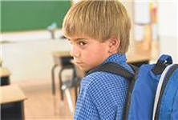

- тревожность нередко выступает в качестве основного мотива общения, порождая зависимость от сверстников;
- тревожные дети часто воспринимают группу сверстников как ненадежную, доминантную, отвергающую;
- не столько особенности общения влияют на возникновение тревожности, сколько тревожность определяет характеристики такого общения.
- конфликтность, грубость, нетактичность поведения педагога;
- непрофессиональное поведение педагога.

Признаки тревожности
- Не может долго работать не уставая.
- Ему трудно сосредоточиться на чем-то.
- Любое задание вызывает излишнее беспокойство.
- Во время выполнения заданий очень напряжен и скован.
- Смущается чаще других.
- Часто говорит о возможных неприятностях.
- Как правило, краснеет в незнакомой обстановке.
- Жалуется, что снятся страшные сны.
- Руки обычно холодные и влажные.
- Нередко бывает расстройство стула.
- Сильно потеет, когда волнуется.
- Не обладает хорошим аппетитом.
- Спит беспокойно, засыпает с трудом
- Пуглив, многое вызывает у него страх.
- Обычно беспокоен, легко расстраивается.
- Часто не может сдержать слезы.
- Плохо переносит ожидание.
- Не любит браться за новое дело.
- Не уверен в себе, в своих силах.
- Боится сталкиваться с трудностями.

За каждый ответ «да» начисляется 1 балл.
Суммируйте количество “плюсов”, чтобы получить общий балл тревожности.
Высокая тревожность – 15-20 баллов;
Средняя тревожность – 7-14 баллов;
Низкая тревожность – 1-6 баллов.

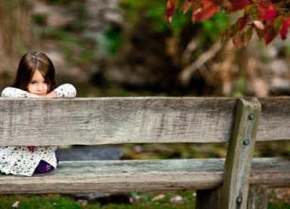
Родители, помните!
- Избегайте состязаний и каких-либо видов
работ, учитывающих скорость.
- Не сравнивайте ребенка с окружающими.
- Чаще используйте телесный контакт,
упражнения на релаксацию.
- Способствуйте повышению самооценки ребенка, чаще хвалите его, но так, чтобы он знал, за что.
- Чаще обращайтесь к ребенку по имени.
- Демонстрируйте образцы уверенного поведения, будьте во всем примером ребенку.
- Не предъявляйте к ребенку завышенных требований.
- Будьте последовательны в воспитании ребенка.
- Старайтесь делать ребенку как можно меньше замечаний.
- Используйте наказание лишь в крайних случаях.
Не унижайте ребенка, наказывая его.
- Не подгоняйте ребенка флегматичного и меланхоличного типов темперамента, давайте ему возможность действовать в привычном для него темпе.
- При общении не подрывайте авторитет других значимых для него людей, например, не говорите ребенку: «Много ваши учителя понимают!»
- Если по каким-либо объективным причинам ребенку трудно учиться, выберите для него кружок по душе, чтобы занятия в нем приносили ему радость, и он не чувствовал себя ущемленным.
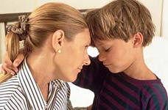

Родители!
Если вы
не удовлетворены поведением и успехами своего ребенка, то это еще не повод, чтобы отказать ему в любви и поддержке. Пусть он живет в атмосфере тепла и доверия, и тогда проявятся все его многочисленные таланты.

Единый общероссийский
ТЕЛЕФОН ДОВЕРИЯ
для несовершеннолетних
8-800-2000-122

Звонок бесплатный круглосуточно!

Шпаргалка для родителей или
правила общения
с тревожными детьми

Для родителей

